Знакомство со средой программирования.
Microsoft Visual Studio − линейка продуктов компании Microsoft, включающих интегрированную среду разработки программного обеспечения и ряд других инструментальных средств. Данные продукты позволяют разрабатывать как консольные приложения, так и приложения с графическим интерфейсом. Microsoft Visual C++ (MSVC) − интегрированная среда разработки приложений на языке C++, разработанная корпорацией Microsoft и поставляемая либо как часть комплекта Microsoft Visual Studio.
Для создания консольного приложения необходимо:
1) запустить Visual C++;
2) выбрать пункт «Создать проект»;
3) выбрать тип шаблона «Win32», а затем «Консольное приложение Win32»;
4) в этом же окне ввести имя папки проекта (обратите внимание, что по умолчанию созданный проект будет сохранен в папке c:\documents and settings\имя пользователя\мои документы\visual studio 2010\Projects) ;
5) нажать кнопку «Далее»;
6) выбрать тип приложения «Консольное приложение», и в дополнительных параметрах «Пустой проект»;
7) нажать кнопку «Готово»;
8) в «Обозревателе решений» (в левой части окна) вызвать контекстное меню для пункта «Файлы исходного кода», выбрать пункт «Добавить», «Создать элемент»;
9) в разделе «Установленные шаблоны» выбрать пункт «Код», а в центральной части окна «Файл C++ (.cpp)»;
10) внизу окна ввести имя файла, в котором будет храниться код программы (файл будет сохранен в созданной ранее папке проекта);
11) нажать кнопку «Добавить».
Далее в открывшемся окне можно создавать код программы.
Чтобы проверить наличие ошибок в программе, необходимо выполнить отладку («Отладка», «Построить решение» или F7). В случае отсутствия ошибок в проекте будет выдано сообщение:
Построение: успешно: 1, с ошибками: 0, без изменений: 0, пропущено: 0
Если в коде программы нет ошибок, то для запуска программы в консольном режиме необходимо нажать комбинацию клавиш Ctrl-F5 (при нажатии F5 после вывода результата консоль сразу же закроется, и вы не успеете увидеть результат работы).
Если с установкой продукта Microsoft Visual Studio возникают проблемы, то можно воспользоваться свободно распространяемым программным продуктом Code::Blocks.
Лабораторная работа № 2
«Циклы»

Требования к выполнению работы. В программе обязательно должны быть комментарии. Должен быть дружественный интерфейс (не должно быть молчаливого ввода-вывода). Программа должна быть структурирована с помощью сдвигов строк. Переменные называются в соответствии со смысловым значением, например sredn_ves=(massa1+massa2)/2. Отчет по работе предполагает демонстрацию студентом работающей программы по каждой из задач с комментариями и ответами на вопросы преподавателя, возникающих во время демонстрации. Максимальный бал за задачу ставится в случае демонстрации полностью работающей программы с ответами на все вопросы преподавателя.

Содержание лабораторной работы. В языке С++ существует три типа циклов:
1) цикл с параметром;
2) цикл с предусловием;
3) цикл с постусловием.

Если цикл с параметром представить в общем виде, то он будет иметь следующий формат:
for (инициализация; выражение; модификации) оператор;

Формат оператора цикла с предусловием в С++:
while (<выражение>) <оператор>;

Особенности цикла с предусловием:
1) В цикле с предусловием сначала вычисляется значение выражения – условия продолжения цикла. После чего, если условие было истинно (не равно нулю), выполняется тело цикла.
2) В теле цикла выполняется только один оператор. Если нужно выполнить несколько операторов, то используется составной оператор.
while (<выражение>)
{
<оператор 1>;
<оператор 2>;
...
<оператор n>;
}
3) Если при первой проверке значение выражения равно 0 (или false), цикл не выполнится ни разу, и управление передается оператору, следующему за телом цикла.
4) Условие в цикле whilе проверяется на один раз больше, по сравнению с числом повторений тела цикла.
5) Для избегания бесконечного выполнения в теле цикла должен быть оператор, влияющий на условие завершения цикла.

Формат оператора цикла с постусловием в С++:
do <тело цикла> while (<выражение>);
Или, если тело цикла состоит более чем из одного оператора, используется конструкция:
do
{
<Оператор 1>;
<Оператор 2>;

<Оператор N>;
}
while (<выражение >);

Особенности цикла с постусловием:
1) Сначала выполняется простой или составной оператор, составляющий тело цикла, а затем вычисляется выражение – условие продолжения цикла. Тип выражения должен быть арифметическим или приводимым к нему.
2) Если условие истинно (или значение выражения не равно 0), то тело цикла выполняется еще раз.
3) Цикл завершается, когда условие продолжения цикла будет равно false (или равно 0).
4) Условие в цикле do ... whilе проверяется столько же раз больше, сколько и тела цикла.
5) Тело цикла выполнится минимум один раз.
6) Для избегания бесконечного выполнения в теле цикла должен быть оператор, влияющий на условие завершения цикла.

Баллы за выполненные задачи:
1 – 1
2 – 1
3 – 1
4 – 1
5 – 1

- Даны натуральные числа A и B (А < В). Используя алгоритм нахождения простого числа, выведите на экран все простые числа Р, удовлетворяющие неравенству: А ≤ Р ≤ В. Значения А и В введите с клавиатуры.
- Вычислите и выведите на экран в виде таблицы значения функции F на интервале от Хнач. до Хкон. с шагом dX. Значения Хнач., Хкон., dX ввести с клавиатуры. Таблица должна содержать заголовок и шапку. Варианты функций представлены ниже в таблице.
- Задача из списка согласно варианту 1а-9а.
- Задача из списка согласно варианту 10а-15а.
- Для десяти выстрелов, координаты которых вводятся с клавиатуры, вывести текстовое сообщение о попадании в мишень (закрашенная область на графике, варианты графиков приведены ниже в таблице). Для решения задачи используйте цикл for. В конце программы вывести вероятность попадания в мишень. Подготовьте тесты для проверки правильности работы программы.

Список задач
- Вывести все двухзначные числа, в записи которых есть цифра N.
- Вывести все двухзначные числа от A до В, такие, что если к сумме цифр числа прибавить квадрат этой суммы, то получится само число. Если таких чисел на промежутке от А до B найдено не будет, сообщить об этом.
- Вывести среди всех трёхзначных чисел из промежутка от А до B палиндромы (палиндром – это число, которое одинаково читается слева направо и справа налево).
- Вывести все четырехзначные числа, у которых сумма цифр равна K.
- Вывести все трехзначные числа, у которых первая и третья цифры совпадают, а средняя равна К.
- Вывести все трехзначные числа, у которых сумма цифр больше N.
- Вывести все трехзначные числа из промежутка от А до В, цифры которых образуют возрастающую последовательность. Если таких чисел на промежутке от А до B найдено не будет, сообщить об этом.
- Среди всех четырехзначных чисел из промежутка от А до В вывести такие, которые делятся без остатка на каждую из своих цифр. Если таких чисел на промежутке от А до B найдено не будет, сообщить об этом.
- Даны натуральные числа n, m. Вывести все меньшие n трехзначные натуральные числа, квадрат суммы цифр которых равен m. Если таких чисел найдено не будет, сообщить об этом.
- Дано целое число n и вещественное число x. Вычислить сумму n первых членов ряда 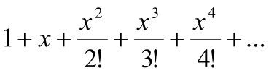. Полученное число должно являться приближенным значением функции 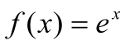, поэтому вывести так же значение функции в точке x.
- Дано целое число n и вещественное число x. Вычислить сумму n первых членов ряда 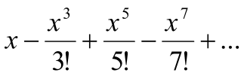. Полученное число должно являться приближенным значением функции 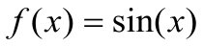, поэтому вывести так же значение функции в точке x.
- Дано целое число n и вещественное число x. Вычислить сумму n первых членов ряда 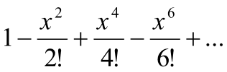. Полученное число должно являться приближенным значением функции 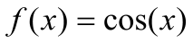, поэтому вывести так же значение функции в точке x.
- Дано целое число n и вещественное число x, |x| < 1 . Вычислить сумму n первых членов ряда 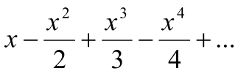. Полученное число должно являться приближенным значением функции 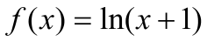, поэтому вывести так же значение функции в точке x.
- Дано целое число n и вещественное число x, |x| < 1 . Вычислить сумму n первых членов ряда 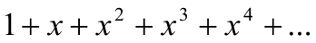. Полученное число должно являться приближенным значением функции 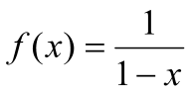, поэтому вывести так же значение функции в точке x.
- Дано целое число n и вещественное число x, |x| < 1 . Вычислить сумму n первых членов ряда 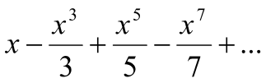. Полученное число должно являться приближенным значением функции 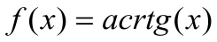, поэтому вывести так же значение функции в точке x.

Варианты заданий

Номер варианта | 2 задача | 3-4 задачи | 5 задача
1 | 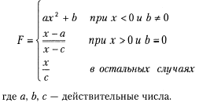 | 1a, 15a | 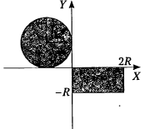
2 | 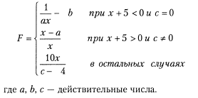 | 2a, 14a | 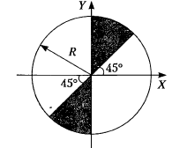
3 | 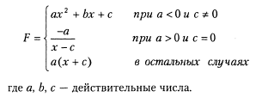 | 3a, 13a | 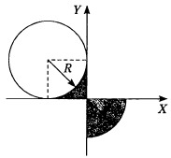
4 | 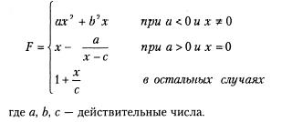 | 4a, 12a | 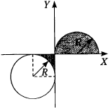
5 | 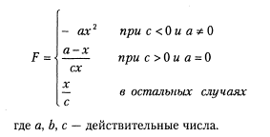 | 5a, 11a | 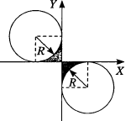
6 | 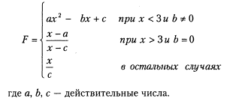 | 6a, 10a | 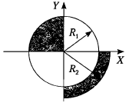
7 | 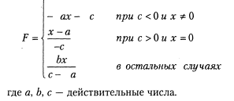 | 7a, 15a | 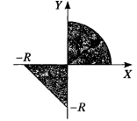
8 | 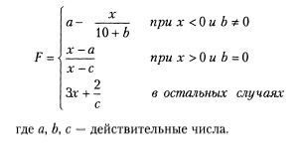 | 8a, 14a | 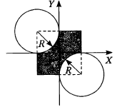
9 | 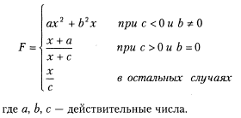 | 9a, 13a | 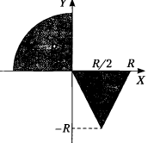
10 | 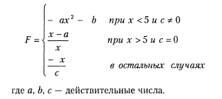 | 2a, 12a | 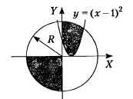
11 | 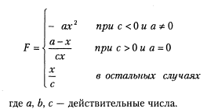 | 5a, 11a | 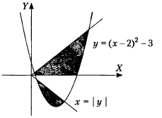
12 | 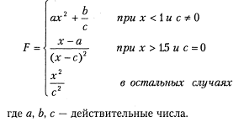 | 7a, 10a | 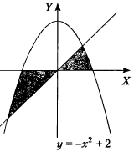
13 | 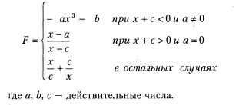 | 4а, 15а | 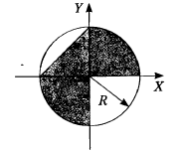
14 | 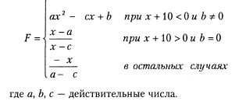 | 6а, 13а | 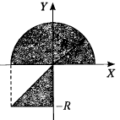
15 | 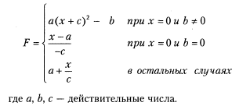 | 8а, 11а | 